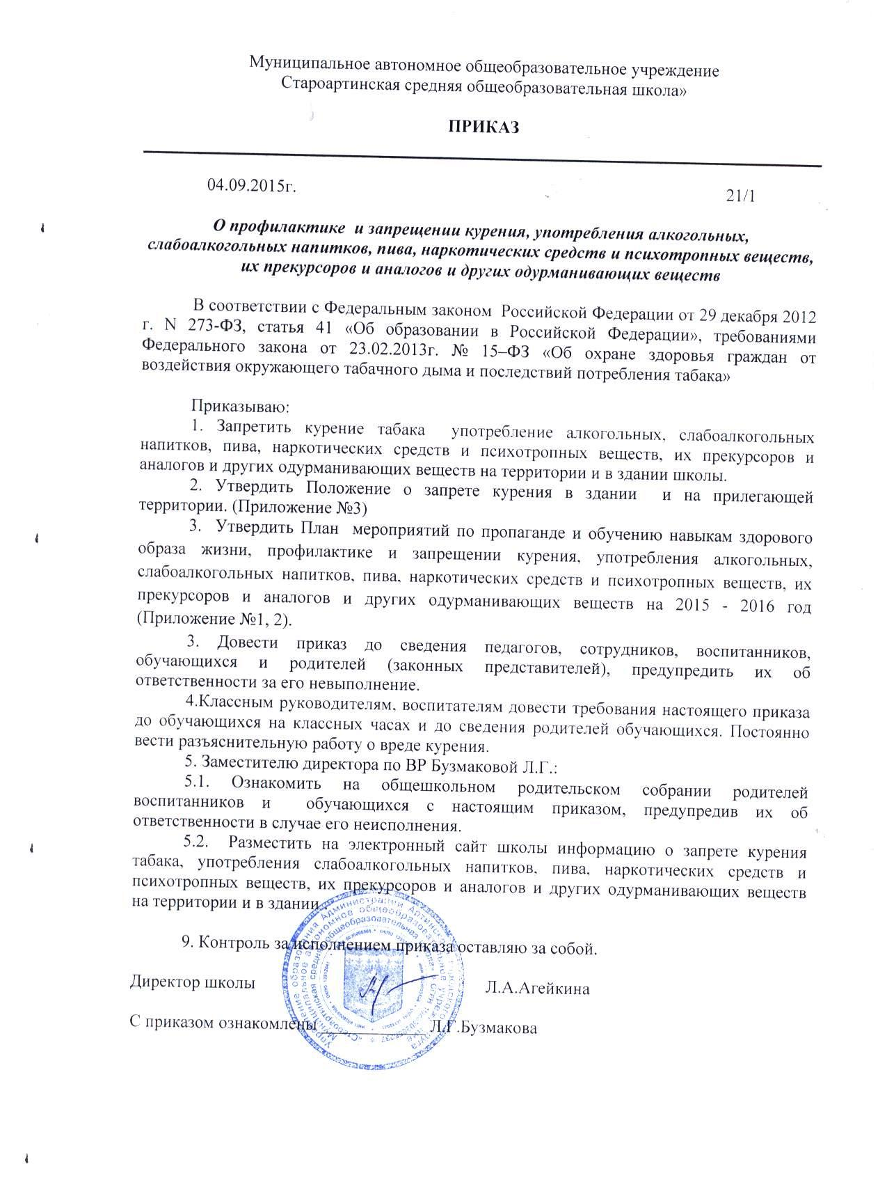

ПРИЛОЖЕНИЕ №1
к приказу №21/1 от 04.09.2015г.

ПЛАН
по пропаганде и профилактике здорового образа жизни,
о вреде и запрещении курения, употребления алкогольных, слабоалкогольных напитков, пива, наркотических средств и психотропных веществ, их прекурсоров и аналогов и других одурманивающих веществ.
на 2015-2016 учебный год
Цель: Формирование у педагогов, родителей воспитанников представления о вреде курения, употребления алкоголя и наркотиков, потребности в здоровом образе жизни, снижающих риск возникновения зависимых форм поведения. Гармонизация личности ребенка на основе развития его эмоционально-волевой сферы. Формирование и укрепление положительных установок у детей дошкольного возраста, развитие навыков безопасного поведения в ситуациях, связанных с риском приобщения к ПАВ.
Задачи:
- Выявить с помощью анкетирования представления родителей о причинах курения (как вредной привычки, формы зависимости) и способах борьбы с ним.
- Повышение уровня педагогической культуры родителей.
- Овладение необходимыми практическими навыками и умениями воспитания и обучения детей.
- Психологическое просвещение детей, включающее просвещение и обучение навыкам конструктивного общения со сверстниками и взрослыми, делая акцент на формировании отрицательного отношения к вредным привычкам.
Направления работы:
- Анкетирование.
- Профилактическое (наглядная информация, буклеты, памятки и др.).
- Коррекционное (консультирование, игровые занятия с детьми, семинары, тренинги и др.).
Работа с родителями
№ | Мероприятия | Сроки | Ответственный
1 | Размещение приказа на сайте ОО «О профилактике и запрещении курения, употребления алкогольных, слабоалкогольных напитков, пива, наркотических средств и психотропных веществ, их прекурсоров и аналогов и других одурманивающих веществ в здании и на территории ОО» | сентябрь | администрация ОО
2 | Буклет «Счастливые люди не курят» | сентябрь | старший воспитатель, зав. филиалом
3 | Анкетирование родителей «О вреде курения и алкоголя» | сентябрь | воспитатели
4 | Родительское собрание «Роль семьи в профилактике вредных привычек» | сентябрь | старший воспитатель, зав. филиалом
5 | Совместные мероприятия с родителями и педагогами Игра по станциям «Вперед к здоровому образу жизни» | ноябрь | воспитатели
6 | Информационные стенды «Полезные советы по здоровому образу жизни» | ноябрь | воспитатели
7 | Наглядная информация «Вредные привычки, полезные привычки» | декабрь | воспитатели
8 | Беседа о вреде курения с родителями на групповых родительских собраниях | январь | воспитатели
9 | Выставка детско-родительских рисунков «Мы выбираем здоровье» | апрель | воспитатели

Работа с воспитанниками
№ | Мероприятия | Сроки | Ответственный | Примечание
1. | НОД «Вперед к здоровью» | сентябрь | воспитатель | Старшая группа
2. | Беседа с Айболитом о вреде курения | октябрь | воспитатель | Средняя группа
3. | «Кто курит табак, тот сам себе враг» - беседа с детьми о вреде курения. | октябрь | воспитатель | Старшая группа
4. | НОД «Где прячется здоровье» | ноябрь | воспитатель | Средняя группа
5. | Выставка рисунков «Солнце, воздух и вода – наши лучшие друзья» | декабрь | Воспитатели групп | Младшая группа
6. | Походы и экскурсии на природу | сентябрь | Воспитатели
7 | Презентация «Влияние вредных привычек на здоровье человека» (показ детям) | март | Муз.рук. | Средняя и старшая группы
9. | НОД по ЗОЖ «Хорошие привычки от Айболита» | Май | Воспитатели | Все группы
10. | День здоровья | июнь | Зам.директора по д/отделу | Все группы
11. | Беседа «Я здоровье сберегу, сам себе я помогу» | июль | Воспитатели | Средняя группа, старшая группа

Приложение № 2 к приказу 21/1 от 04.09.2015 г.

План мероприятий
по профилактике потребления наркотических средств и психотропных веществ, алкоголизма и табакокурения среди учащихся МАОУ «Староартинская СОШ»
на 2015-2016 учебный год
 | Цели | Формирование у обучающихся культуры здорового образа жизни, раскрытие личностного потенциала ребёнка:  - сохранение и укрепление здоровья обучающихся, повышения качества их жизни;  - формирование потребности вести здоровый образ жизни;  - воспитание нравственных качеств личности, влияющих на формирование активной гражданской позиции;  - выявление особенностей личности учащихся для дальнейшего развития и поиска своего места в жизни;  - ознакомление учащихся с основами правовой системы РФ по мере их взросления, защита прав и свобод несовершеннолетних в соответствии Конвенцией о правах ребенка, Семейным кодексам РФ и другими законами и постановлениями Российской Федерации.
Задачи |  | - Осуществлять мероприятия по профилактике наркомании, токсикомании и употребления ПАВ, формированию здорового образа жизни, воспитанию толерантности и уважению к правам человека.  - Развивать физические качества и обеспечивать основной уровень физической подготовки.  - Формировать у учащихся устойчивого отрицательного отношения к «первой пробе» ПАВ.  - Формировать морально-волевые качества школьников.  - Создать благоприятный психо-эмоциональный климат в школьном сообществе для творческого эффективного взаимодействия коллективов, составляющих потенциал школы.  - Создать условия для доверительного общения, восприятия информации о негативном влиянии ПАВ на организм человека.  - Научить учащихся делать осознанный выбор в любой жизненной ситуации и решать возникшие проблемы самостоятельно.  - Оказать педагогам и родителям помощь в приобретении специальных знаний и навыков, а также давать социальную и психологическую поддержку семьям.  - Обучать детей эффективным методам поведения в нестандартной ситуации, формировать стрессоустойчивую личность, способную строить свою жизнь в соответствии с нравственными принципами общества.  - Способствовать раскрытию потенциала личности ребёнка через научно-методическую, воспитательную, профориентационную работу школы.  Обеспечивать законные интересы и защиту прав несовершеннолетних.

№ |  | Наименование мероприятия | Срок |  |  | Ответственные
Организационные вопросы
1. |  | Выявление неблагополучных семей | В течение года |  | Классные руководители, социальный педагог.
2. |  | Выявление учащихся, склонных к употреблению алкоголя, наркотиков, токсических веществ, табакокурению и постановка их на внутришкольный учет (анкетирование, личные беседы, тренинги, психологическое тестирование и др.) | В течение года |  | Классные руководители, социальный педагог
4. |  | Составление картотеки индивидуального учета подростков «группы риска» | Сентябрь -октябрь |  | Социальный педагог
5. |  | Вовлечение обучающихся в творческие объединения, спортивные секции. | Сентябрь- октябрь |  | Зам. дир. по ВР, классные руководители
Лекционно-просветительная работа с учащимися

1 | Профилактика гриппа и ОРЗ  Беседа врача ФАП с. Старые Арти с обучающимися |  |  | Ноябрь | Зам. дир. по ВР
2 | Неделя правовых знаний.  Беседы:  «Правонарушения и ответственность за них»  (5-7 классы),  «Уголовная ответственность несовершеннолетних»  (9 класс) |  |  | Октябрь | Классные  руководители,  зам.по ВР, социальный педагог
3 | Беседа «Правда и ложь об алкоголе» (8-9 классы) |  |  | Март | Учитель биологии
4 | Беседа о СПИДе ко Дню борьбы со СПИДом (8-11 классы) |  |  | Декабрь | Учитель биологии
5 | Видеоуроки по профилактике наркомании, табакокурении и употребления алкоголя |  |  | Декабрь | Учитель биологии
9. | Беседы по профилактике правонарушений и вредных привычек |  |  | По плану воспит. работы классных руководителей | Классные руководители
Воспитательная работа с учащимися
1. |  | Проведение тематических классных часов:  - «День против курения»;  - «Здоровье- это жизнь»;  - «Если хочешь быть здоров»  - «Личность и алкоголь»;  - «Горькие плоды «сладкой жизни», или о тяжких социальных последствиях употребления наркотиков» | в течение года  (по плану классных руководителей) |  | Классные руководители
2 |  | Акция «Молодежь без наркотиков» | сентябрь |  | Зам. дир. по ВР
3 |  | Акция «Брось сигарету, скушай конфету» | май |  | Зам. дир. по ВР
4 |  | Месячник «Мы за здоровый образ жизни» (по отдельному плану) | ноябрь |  | Зам. дир. по ВР
5. |  | Систематическое выявлять учащихся, нарушающих Устав школы, Закон РФ «Об ограничении курения табака», «О защите несовершеннолетних от угрозы алкогольной зависимости и профилактике алкоголизма среди несовершеннолетних» другие нормативные акты, регулирующие поведение школьников и применять меры воспитательного воздействия. | В течение года |  | Совет профилактики
Физкультурно – оздоровительная работа
1 |  | Неделя бега | Сентябрь |  |  | Учитель физической культуры
2 |  | День здоровья | Сентябрь, май |  |  | Учителя физической культуры и ОБЖ
3 |  | Работа спортивных объединений | В течение года |  |  | Учитель физической культуры
4 |  | Турнир по баскетболу | Ноябрь |  |  | Учитель физической культуры
5 |  | Спортивные соревнования «Папа, мама, я – спортивная семья» (1-4 классы) | Ноябрь |  |  | Учитель физической культуры, классные руководители
6 |  | «К сдаче ГТО готов!» 5 – 9 классы | В течение года |  |  | Учитель физической культуры
7 |  | Лыжня России | Февраль |  |  | Учитель физической культуры
8 |  | Турнир по волейболу | Февраль |  |  | Учитель физической культуры
9 |  | Веселые старты | Февраль |  |  | Учитель физической культуры
10 |  | Военно – спортивная игра «Зарница» | Февраль |  |  | Учитель физической культуры
Работа с родителями
1 |  | Общешкольное собрание  «Школа - территория безопасности»  «Роль родителей в профилактике вредных привычек» | Сентябрь |  |  | Администрация ОО
2 |  | Разработка рекомендаций для родителей  -Памятка по определению признаков употребления наркотических средств и психотропных веществ  - Это сложное слово «НЕТ» | В течение года |  |  | Социальный педагог
3 |  | Информационное собрание «Социально-психологическое тестирование обучающихся 7-11 классов направленное на раннее выявление незаконного потребления наркотических средств и психотропных веществ» | март |  |  | Зам. дир. по ВР
Работа с классными руководителями и учителями
1 |  | Методическое объединение классных руководителей: «Организации работы по профилактике правонарушений среди несовершеннолетних»  Методические рекомендации  «Профилактика злоупотребления  психоактивными веществами» | Сентябрь |  |  | Зам. дир. по ВР
2 |  | Знакомство с методическими рекомендациями по проведению классных часов по профилактической работе с родителями и обучающимися | ноябрь |  |  | Зам. дир. по ВР
3 |  | Работа с учащимися по профилактике табакокурения, алкоголизма, наркомании через предметное обучение | В течение года по учебному плану |  |  | Учителя предметники

Приложение № 3
к приказу 21/1 от 04.09.2015 г.

ПОЛОЖЕНИЕ
о запрете курения в здании и на прилегающей территории школы

1. Общие положения
1.1. Настоящее Положение разработано в соответствии с Уставом школы и служит для создания благоприятной обстановки для обучения, безопасных условий пребывания в школе, воспитания навыков культурного поведения, чувства гордости за свое учебное заведение.
2. О запрете курения
2.1. Согласно действующему законодательству Федерального закона РФ № 15-ФЗ от 23 февраля 2013 года «Об охране здоровья граждан от воздействия окружающего табачного дыма и последствия потребления табака», приказа Минобразования № 2974 от 16.08.2001г., правилами противопожарного режима в РФ от 25.04.2012 г. № 390, Постановление Главного государственного врача РФ №-72 от 08.12.2009г. «О мерах по пресечению оборота курительных смесей на территории РФ», Распоряжение Правительства РФ от 23 сентября 2010 г. N 1563-р (Концепция осуществления государственной политики противодействия потреблению табака на 2010 - 2015 годы),
Устава школы и правилами поведения обучающихся МАОУ «Староартинская СОШ», в целях пропаганды здорового образа жизни, повышения успеваемости обучающихся, повышения производительности труда работников МАОУ «Староартинская СОШ», учитывая отрицательное влияние курения на организм человека, не возможность исключения этого влияния «на пассивных курильщиков», а так же в целях обеспечения пожарной безопасности, запрещается курение:
  - в помещениях школы (классных кабинетах, туалетных комнатах, лестничных площадках, чердаках, подвальных помещениях);
  - на территории школы (крыльце и пришкольной территории);
  - запрещается также нахождение в прокуренном задымленном помещении.
2.2. Нарушение положений данной статьи влечет за собой привлечение к административной ответственности в соответствии с законодательством.

3. Контроль и ответственность
3.1 Контроль за соблюдением положения осуществляется администрацией школы, классными руководителями, воспитателями, техническим персоналом.
3.2 В случае, если учащийся нарушил данное Положение, принимаются меры по исправлению ситуации: беседует с родителями, обучающимися.
3.3 Систематическое несоблюдение требований настоящего Положения влечет за собой приглашение обучающегося и его родителей на Совет профилактики, с последующей постановкой на ВШК.

